05-06 июня 2020г. в Камышловском педагогическом колледже состоялся онлайн-семинар "Детский технопарк: формирование мотивационной готовности у детей дошкольного возраста к занятиям техническим творчеством и естественно-научному экспериментированию".
В данном онлайн-семинаре участвовали студенты 2 ДО, 3 ДО, 21 ДО, 22 ДО групп – всего 65 студентов и преподаватели Камышловского пед.колледжа –Штыркина А.И., Якимова А.В., Пробст С.В. В качестве организаторов образовательного события, проводимого в рамках деятельности Творческой лаборатории по ДО выступили представители администрации и педагоги МАДОУ "ЦРР - детский сад № 4" КГО в лице заведующего Сенцовой Н.А., зам. заведующего по ВМР – Суворовой Т.А. и воспитателя Сардаровой Е.В., которые представили опыт инновационной деятельности через анализ сайта проекта "Техно-УМКА", видеороликов о деятельности ФИП (Федеральной инновационной площадки) и результатах защиты проекта на тему: «Природоохранный комплекс «ЭКО - УМКА», занявший 1 место во Всероссийском конкурсе проектов для детей дошкольного возраста «Первые шаги в науку». В результате анализа представленного положительного педагогического опыта, участники семинара создавали коллективные постеры на тему «Инновации детства». По результатам участия в онлайн-семинаре были заполнены гугл-анкеты, где студенты и педагоги отметили высокую значимость и результативность подобных форм работы. В качестве пожеланий были высказаны идеи проведения мастер-классов под руководством педагогов-наставников по техническому творчеству и ествественно-научному экспериментированию.
И.Ю. Устьянцева, заместитель директора по научно-методической и исследовательской работе,
А.В. Якимова, преподаватель, руководитель творческой лаборатории по ДО
Бобрина Е.А, студентка 3 ДО группы

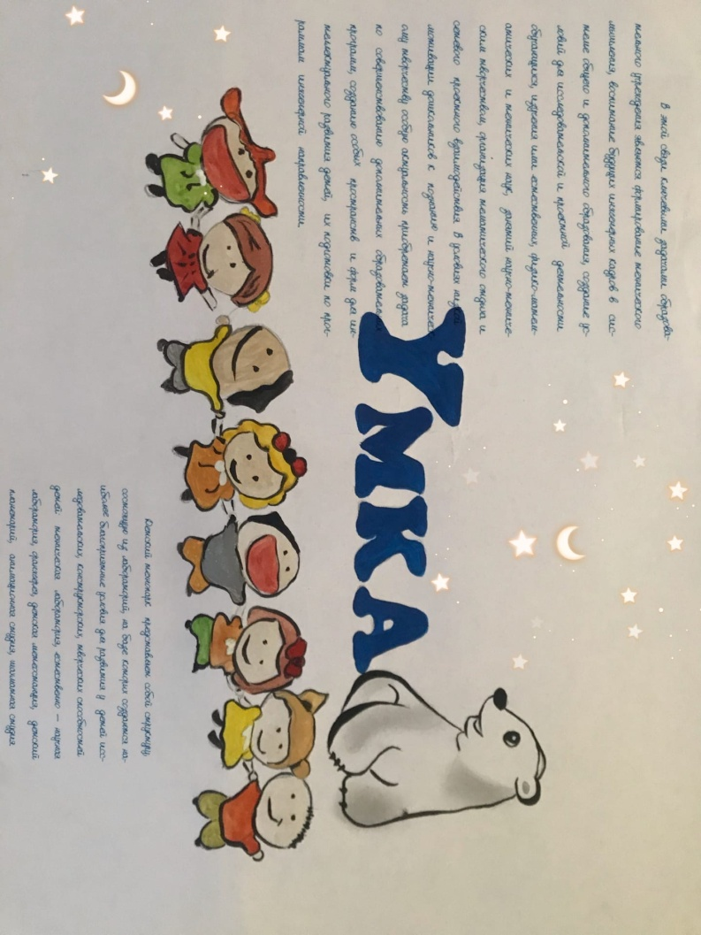
Коллективный постер на тему: «Инновации детства» студентов 2 до группы, осваивающих МДК 06.01 Организация работы с одаренными детьми

Коллективный постер на тему: «Инновации детства» студентов 3 до
группы, осваивающих МДК 02. 06 Психолого-педагогические основы
организации общениия детей

